什么是异常？

异常是指成员没有完成它的名称所宣称的行动。在 C# 中，异常是在程序运行出错时引发的，C# 语言的异常处理功能有助于处理在程序运行期间发生的任何意外或异常情况。

什么时候会抛出异常：

下面是书上P400的例子：

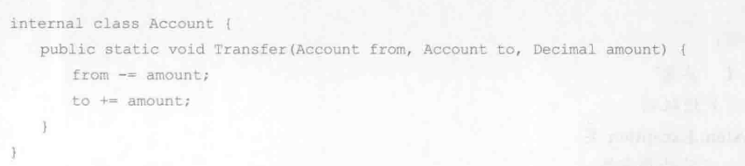

该方法接收两个银行账户的实例与一个表示金额的decimal值。正常的执行是从from里扣除等同于amount的钱，之后to里加上等同于amount的钱。但是这个方法可能因为多种原因执行失败，比如from没有足够的资金、to资金太多加上amount之后账户溢出、amount的超过小数点后两位、amount为负数等……

像这样发生预期之外的事情，会造成预期之外的结果比如导致无法完成正常的转账，此时需要抛出异常（毕竟不可能不会出错，错误总可能会发生）。

Ps：方法正常返回代表操作成功，操作失败则返回一个“有意义的异常”。

问题：

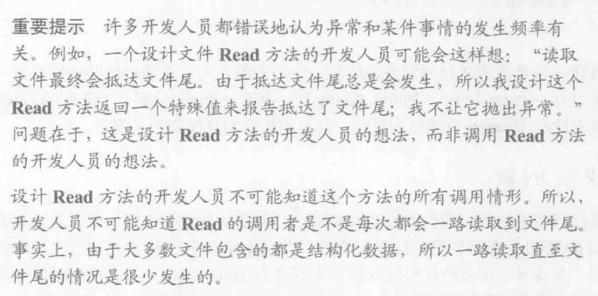

这段话如何理解？没读懂，在书P401

异常处理机制：

这是P401的一段完整的异常处理的代码：

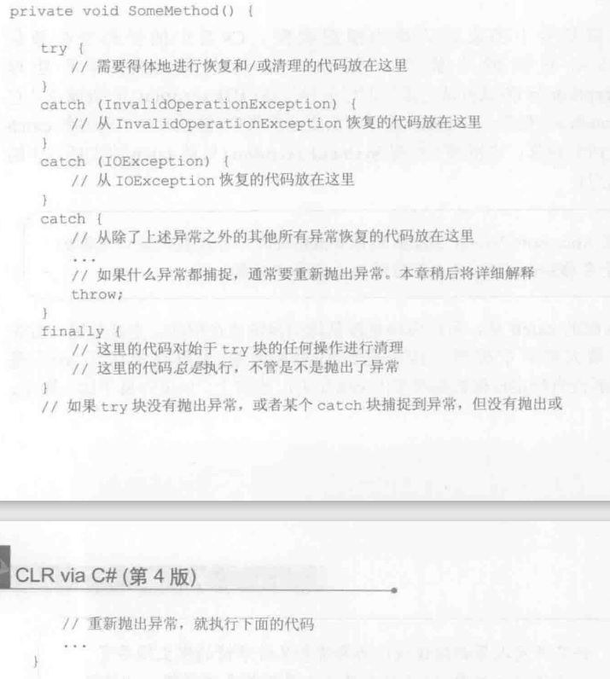

可以看出C# 中的异常处理基于四个关键字构建，分别是 try、catch、finally 和 throw。一个try块最多只能关联一个finally块，但可以关联多个catch块。

try语句块：

try 语句块是异常处理中的一个重要组成部分。它用于封装可能引发异常的代码。

Ps：在try语句块中放多少代码取决于状态管理，如果一个try块内执行多个可能抛出同一个异常类型的操作，但不同的操作有不同的异常恢复措施，那就应该把每个操作单独放入一个try块，这样才能够正确地恢复状态。

catch语句块：

catch语句块包含响应一个异常需要执行的代码，用于捕获try语句块中抛出的异常。

一个try块可以关联0个或者多个catch块，如果try块中的代码没有造成任何异常的抛出，则不会执行catch块。catch关键字后可以加圆括号，圆括号中可以添加“捕捉类型”，表明当抛出这个捕捉类型的错误时执行这个catch语句块，如果不添加捕捉类型则代表捕捉任何抛出的异常（类似于switch……case语句中的default项）。

Ps：C#要求捕捉类型必须是System.Exception或者它的派生类。

在抛出异常时，CLR会按照catch的定义顺序自上而下搜索匹配该异常类型的catch块。（搜索方式类似于switch……case语句）。

那么由此可知catch语句块合理的定义顺序应该按照从最具体到最通用的顺序进行定义。也就是说，应该先捕获最具体的异常类型，然后再捕获更通用的异常类型。（如果将较为具体的catch块放在靠近底部的位置，C#编译器会报错，因为这样的catch块是不可达的）

try块抛出异常后CLR进行的操作：

在try块代码（或者try块中调用的任何方法）执行抛出异常后，CLR将搜索捕捉类型与异常相同（或者是它的基类）的catch块。如果没有任何捕捉类型与抛出的异常相匹配，CLR会调用栈更高的一层搜索与异常匹配的捕捉类型，如果到了栈顶也没有找到相匹配的catch块，就会发生未处理异常。

如果CLR找到匹配的catch块，就会执行内层所有finally块中的代码（先依次执行内层的所有finally块，执行完finally块之后再执行外层的catch块，最后执行外层的finally块），所谓“内层finally块”是指从抛出异常的try块开始，到匹配异常的catch块之间所有的finally块。

Ps：上面说的“基类”指的是异常类的基类（例如，如果定义了一个 catch (ArgumentException ex) 语句块，那么它不仅可以捕获 ArgumentException 异常，还可以捕获 ArgumentException 的子类（如 ArgumentNullException 和 ArgumentOutOfRangeException）所抛出的异常）； “更高一层的栈”指的是调用当前方法的方法。

举个例子：

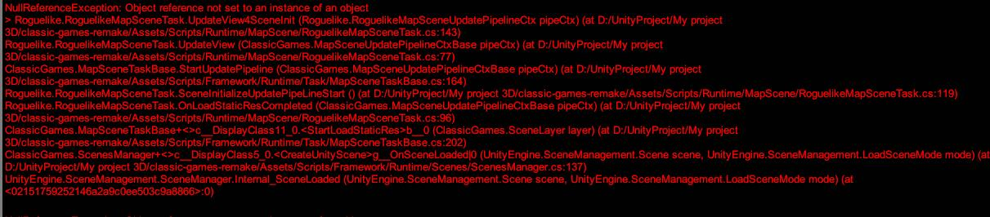

栈顶是最上面的未经处理的异常，下面依次是更高一层的栈调用该层方法抛出的异常（栈底是第一个调用的方法，栈顶是最初抛出异常的方法）

在理解了“更高一层栈”的含义后，上面说的“执行所有的内层finally块”也可以理解了，比如还是上图中方法调用的结构，栈顶的异常是“RoguelikeMapSceneTask cs:143”这里抛出的异常，栈顶下面每一层都是前一层调用的方法的位置。假设此时仅在栈顶恰好有catch与捕捉类型相匹配（也就是说假设现在的情形下，不会抛出图中中间的所有异常），那么会从栈底到栈顶前一层依次执行所有的finally块，然后执行栈顶的匹配的catch方法，最后执行栈顶的finally语句块。

在匹配的catch块末尾，可以有三个操作：

1.重新抛出相同的异常，继续向栈高一层的代码通知该异常的发生

2.抛出不同的异常，继续向栈高一层的代码通知该异常的发生，这个通知提供更丰富的异常信息

3.不继续抛出异常，执行finally语句块

Ps：C#允许在捕捉类型后指定一个变量。捕捉到异常时，改变了将引用抛出的System.Exception派生对象，catch块的代码可以通过引用该变量访问异常的具体信息，例如堆栈跟踪（上个例子的途中会显示一长串表现为堆栈堆叠的异常，就是堆栈跟踪，栈底就是异常发生的位置，从栈顶到栈底是方法调用的顺序）。这个对象可以修改，但是不要这么做。

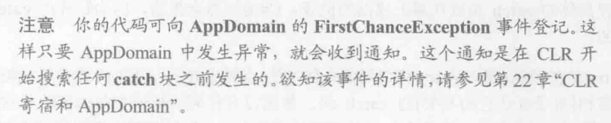

finally语句块：

它用于封装无论是否发生异常都需要执行的代码。一般在finally块中执行try块的行动所要求的资源清理操作。

关于finally块执行清理操作，书上P404给出的打开文件的例子，finally块执行的就是关闭文件这一操作：

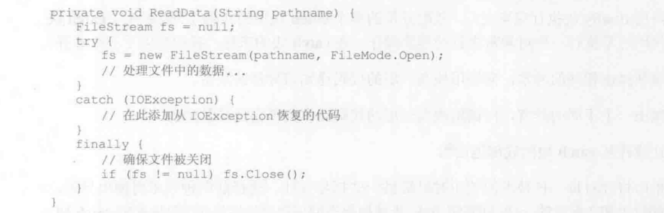

什么情况下finally块不会被执行：

1.如果在 try 块或 catch 块中使用了 System.Environment.Exit 方法来终止程序，那么 finally 块中的代码不会被执行。

2.如果程序崩溃或被强制终止（例如，由于操作系统关机），那么 finally 块中的代码也不会被执行。

3.如果在try 或catch 块中出现了无法捕获的异常（例如StackOverflowException 或 ExecutionEngineException），那么 finally 块中的代码也不会被执行。

什么是无法捕获的异常？

无法捕获的异常通常是指那些由于其严重性或特殊性质而无法通过常规的异常处理机制进行捕获和处理的异常。这些异常通常是由运行时环境抛出的，而不是由应用程序代码抛出的。例如，在 .NET中，StackOverflowException 和 ExecutionEngineException 就是两种无法捕获的异常。当程序中出现栈溢出或执行引擎错误时，运行时环境会抛出这些异常。由于这些异常通常表明程序中存在严重错误，因此无法通过常规的 try-catch 机制进行捕获和处理。

如果catch块也抛出了异常会发生什么事情？

如果在 catch 块中抛出了新的异常，那么这个新的异常会覆盖原来的异常。如果 catch 块后面还有 finally 块，那么 finally 块中的代码仍然会被执行。然后，新的异常会被传递到调用栈中更高的一层，继续寻找匹配的 catch 块。

如果finally块抛出了异常会发生什么事情？

如果在 finally 块中抛出了新的异常，那么这个新的异常也会覆盖原来的异常。然后，新的异常会被传递到调用栈中更高的一层，继续寻找匹配的 catch 块。

Ps：正因为CLR只会抛出最后一个异常，catch和finally块抛出的异常会覆盖之前的异常信息，所以catch和finally块中的代码需要简短且成功率高，以此保证catch块和finally块不会抛出新的异常覆盖原有的try块中产生的异常

CLS异常和非CLS异常：

CLS异常：

CLS（Common Language Specification）异常是指遵循公共语言规范的异常。这些异常可以在遵循 CLS 的任何语言中使用，因此可以在不同语言之间进行互操作。在 .NET 框架中，所有派生自 System.Exception 的异常都属于 CLS 异常。

非CLS异常：

非 CLS 异常是指不遵循公共语言规范的异常。这些异常通常是特定于某种语言的，无法在不同语言之间进行互操作。例如，在 C++/CLI 中，可以抛出派生自 System.Object 而非 System.Exception 的异常。这些异常属于非 CLS 异常，只能在 C++/CLI 代码中捕获和处理。

下面是一个非CLS异常的例子：

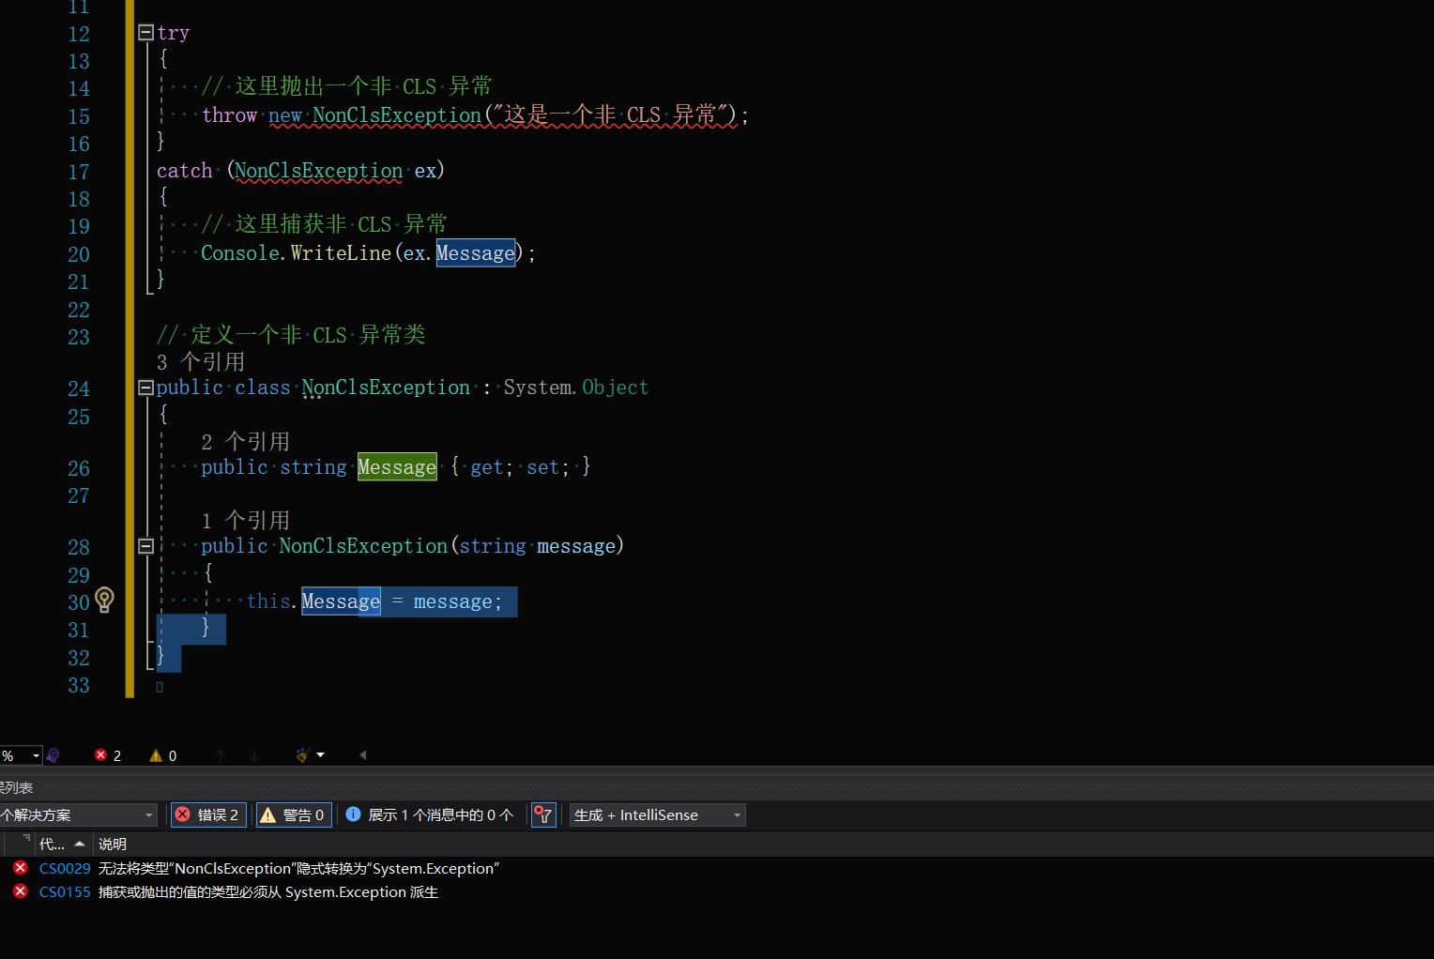

定义了一个从Object派生的非CLS异常类，可以看到的报错无法抛出。现版本的C#不支持非CLS异常类。CLR支持抛出任何类型的实例，但C#并不允许。

System.Exception类相关：

只有派生自System.Exception的异常类型才被认为是CLS相容的，才被允许用throw抛出

System.Exception类包含的公共属性：

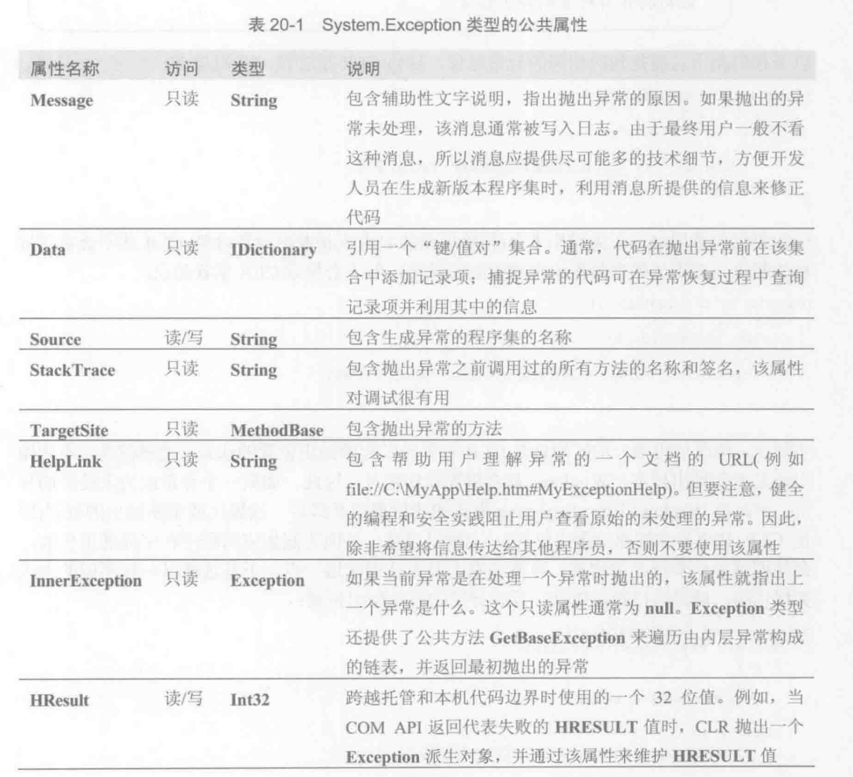

其中的StackTrace属性很重要，当一个异常抛出时，CLR在内部记录throw指令的位置（抛出位置）。一个catch块捕捉到被抛出的异常时，CLR会记录捕捉位置。在catch块内访问被抛出的异常对象的StackTrace属性，负责实现该属性的代码会调用CLR内部的代码，StackTrace会创建一个字符串来指出从异常抛出的位置到异常捕捉位置的所有方法。

抛出异常时CLR会重置异常的位置，也就是说CLR只会记录最新的异常对象的抛出位置。

下面是例子

这是ClassB中的throw了一个新的异常类的实例：

因为是最后一个异常，所以输出的时候覆盖了之前的异常，只输出最后一个异常

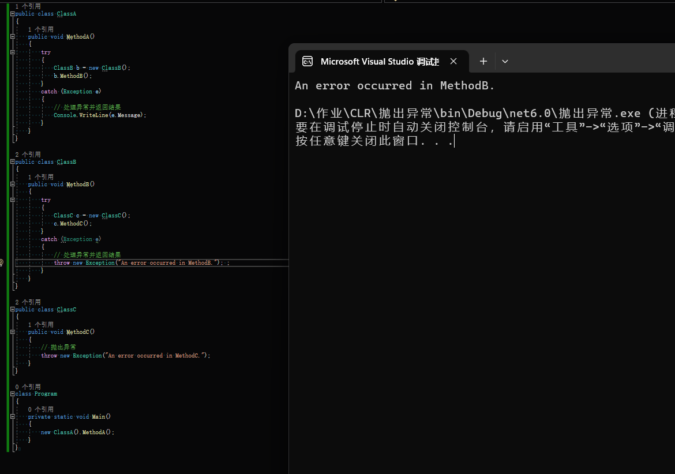

ClassB中仅仅使用throw重新抛出异常对象

CLR不会重置堆栈的起点

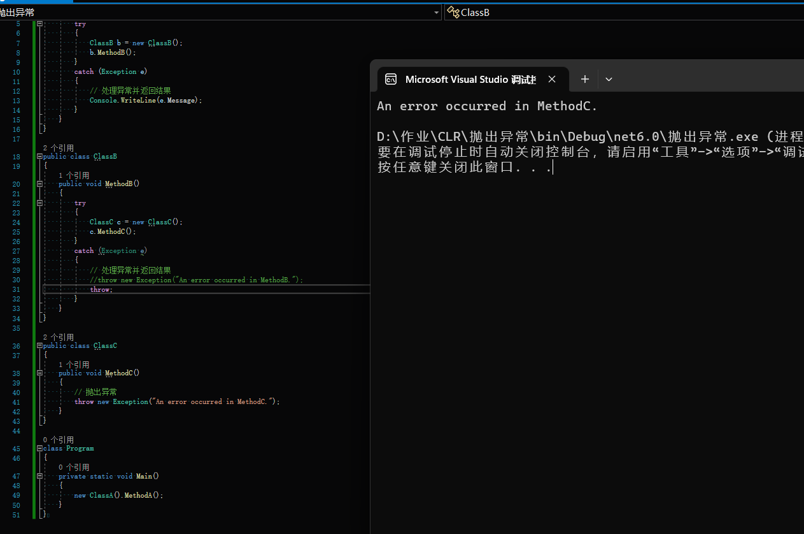

ClassB中throw e的情况：

CLR重置了该异常的起点，这里做的事情可以这样理解：将到现在为止的所有信息清空，认为catch捕获的所有异常已被处理，现在抛出的异常是catch块中的代码在处理过程中又抛出了新的异常

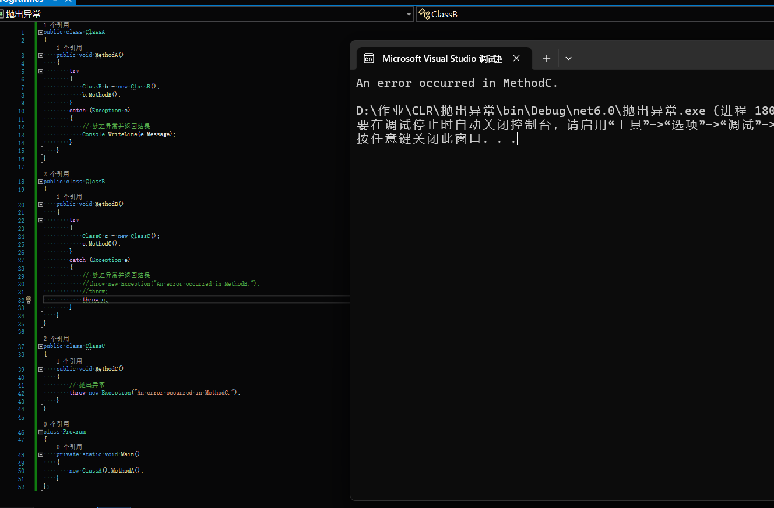

这是使用writeline输出的情况：

输出了到目前为止异常发生的位置以及异常信息，最上面是栈顶，最初抛出异常的位置（这里应该是使用了System.Diagnostics.StackTrace类型的ToString方法，应该是输出了e.ToString）

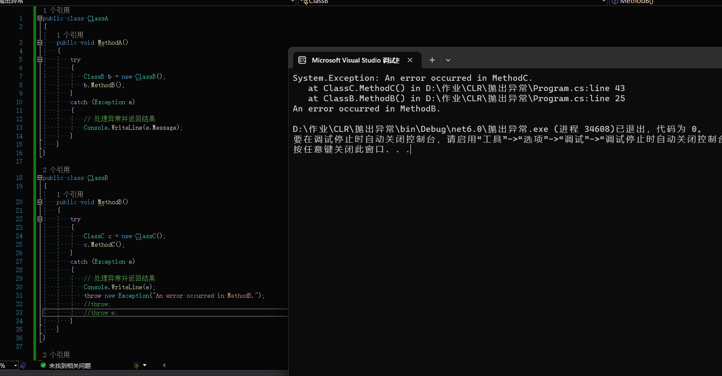

但是实际上使用throw和throw e唯一的区别就是CLR对于异常起始位置的认知。不论throw还是throw e重新抛出异常，Windows都会重置栈的起点，因此如果一个异常成为未处理的异常，那么向Windows Error Reporting报告的栈位置就是最后一次抛出或重新抛出的位置（即使CLR知道异常的原始抛出位置）

（我不是很理解为什么Windows要重置栈的起点，这么做有什么好处吗？可能需要学习与开发操作系统、操作系统的设计相关的知识和技巧）

因为栈位置的起点被重置，这会导致调试困难，但如果想要获取从线程起始处到catch块的完整堆栈跟踪，可以使用System.Diagnostics.StackTrace类型的ToString方法。

例子：

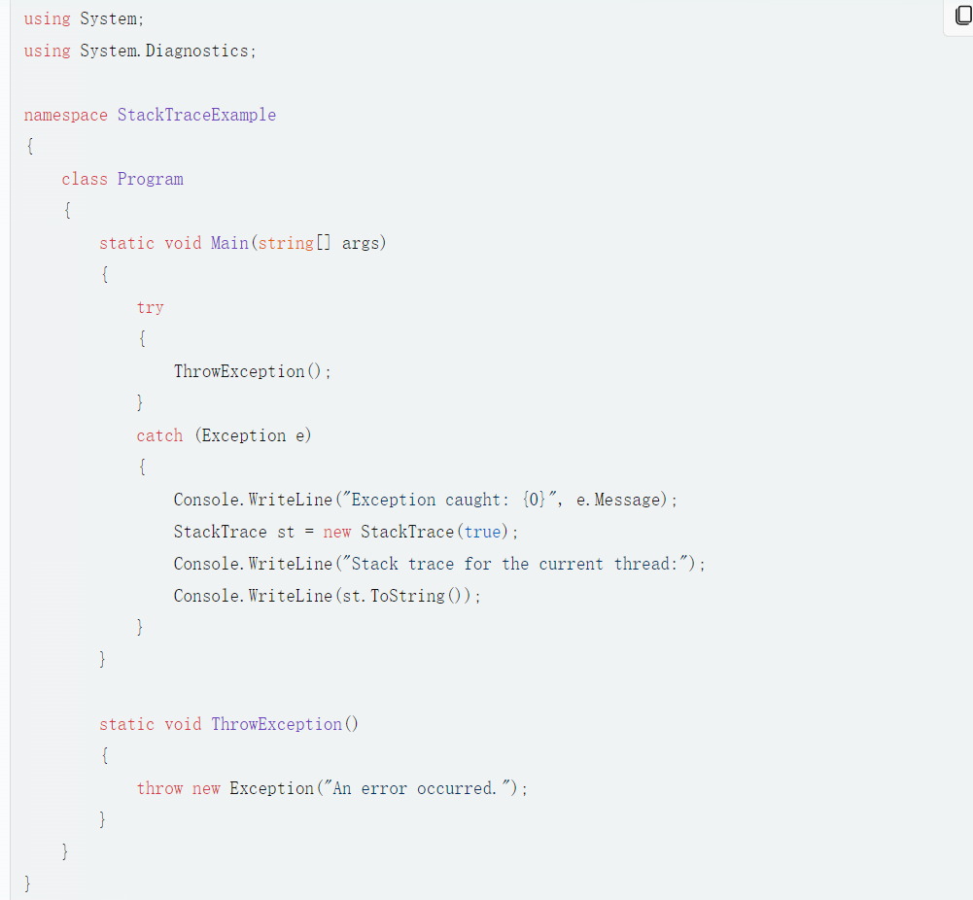

StackTrace相关的属性和方法：

构造函数及其重载的签名：

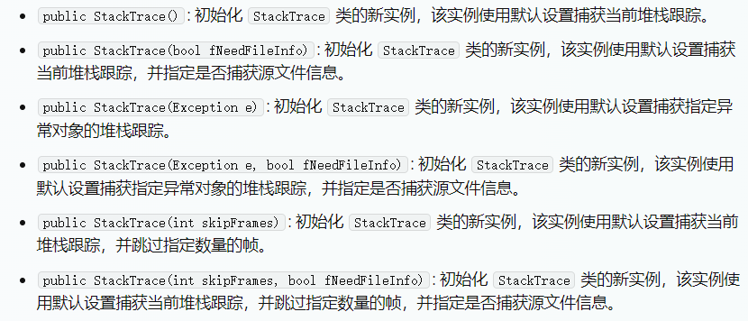

FCL定义的异常类（P410-411）：

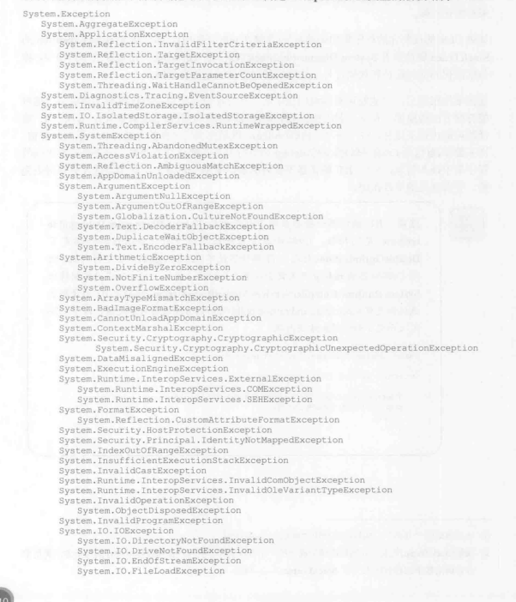

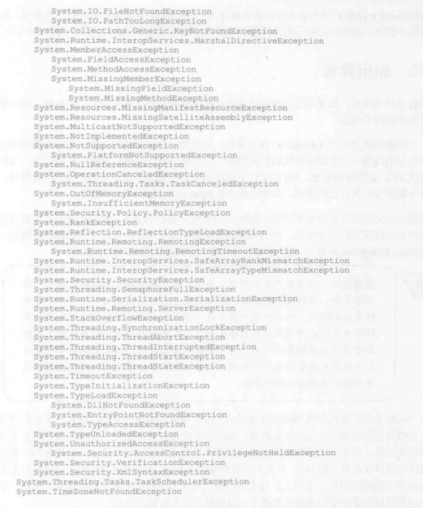

CLR的异常类的继承结构存在的问题，P411-412

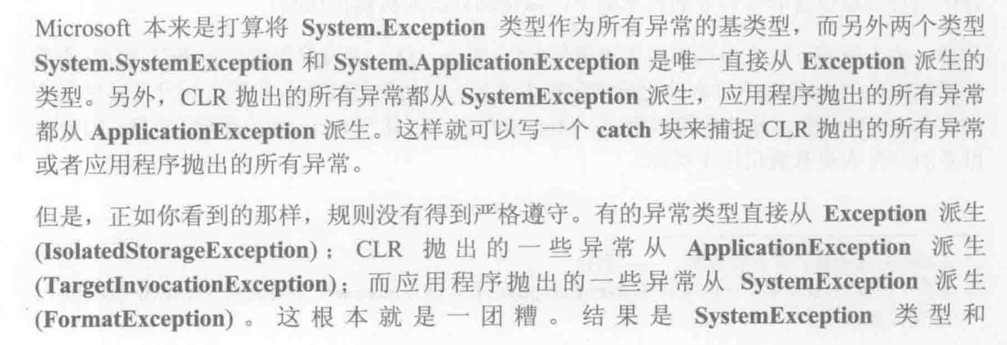

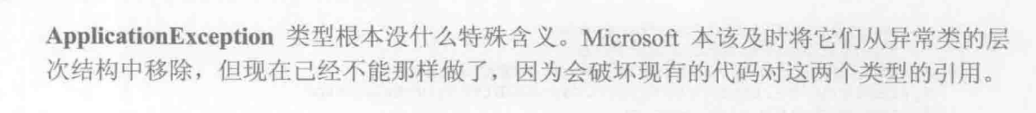

自己的代码在使用try-catch抛出异常时应遵守的事项：

1.选择抛出一个有意义的类型的异常。要考虑调用栈中位于高处（临近栈顶）的代码，要知道那些代码如何判断一个方法失败从而执行得体的恢复代码。

Ps：自己定义的异常类的基类应该尽量少，因为基类的主要作用是把大量的不同原因导致的错误当作一个错误；同时还要保证异常类的应用范围窄、应用场景单一，同样是避免“把大量错误当作一个错误”（因此不要使用System.Exception抛出异常，也不要使用异常类的基类抛出异常）。

举个例子：比如有一个异常类DownloadException代表下载时的异常，这个异常类有代表网络连接问题的NetFaultException子类和代表磁盘空间不足问题的RoomException，两者分别会抛出“网络异常”和“磁盘空间不足”的异常，他们的父类抛出“下载异常”。假设使用父类抛出异常，那么无法确定是磁盘空间不足还是网络问题，这是“把大量错误当成一个错误”的例子。

2.向异常类型的构造器传递什么字符串（这代表为开发人员提供未处理的异常的信息），用以帮助开发人员修正代码。

如何设计一个异常类：

异常类的设计原则：

1.异常类应该继承自内置的 Exception 类，或者是它的子类。

2.异常类的名称应该能够反映出它的作用，如 ValueError 、 FileNotFoundError 等。

3.异常类应该只记录需要的错误信息，不要在异常中包含太多的细节信息。

4.异常类应该有一个简单易用的接口，使得外部代码可以轻松获取错误信息。

5.异常类应该有一个简洁的错误信息，通俗易懂，方便调试。

6.一个异常类应该只用于一个特定的错误类型，如果有多个错误类型需要处理，应该创建多个异常类。

7.一个异常类应该可以独立运行，不依赖于其他环境，方便被复用。

Ps：设计自己的异常类型不仅繁琐，而且容易出错，因为从Exception派生的所有类型都应该是可序列化的，这带来了很多麻烦（第二十四章）。

在 C# 中，设计自己的异常类型需要从 Exception 类派生，并且所有从 Exception 派生的类型都应该是可序列化的。这意味着需要实现序列化和反序列化的逻辑，以便在跨应用程序域、进程或计算机传输异常时能够正确地还原异常对象的状态。实现序列化和反序列化可能会带来一些麻烦，因为需要确保序列化和反序列化过程中所有相关的数据都能够被正确地处理。此外，如果自己的异常类型包含一些不可序列化的字段或属性，还需要实现额外的逻辑来处理这些字段或属性。

未处理的异常会使得应用程序终止，为了不发生这样意外终止的情况可以使用catch块捕捉System.Exception异常，这样程序得以继续运行，但是这样做最大的问题是“状态会被破坏”。

有时候与其捕捉异常不如让程序终止：

比如之前的银行账户转账的例子中，如果出现了资金源头账户扣钱但是收款方没有收到钱这样的问题，那么就造成了资金缺口——应用程序的安全性被破坏，这是安全保密问题。此时如果使用catch块捕捉了异常使得程序继续运行，那么就会造成更大面积的状态破坏——出现更多的资金缺口。此时如果只是在catch捕捉异常后进行简单的恢复状态，那么在多线程操控同一个账户时撤销可能会失败，会抛出其他异常，然后出更多的错，这种时候不如让应用程序抛出未处理异常使得程序终止。

为了缓解捕捉异常对状态的损坏，针对银行转账的例子可以进行以下措施：

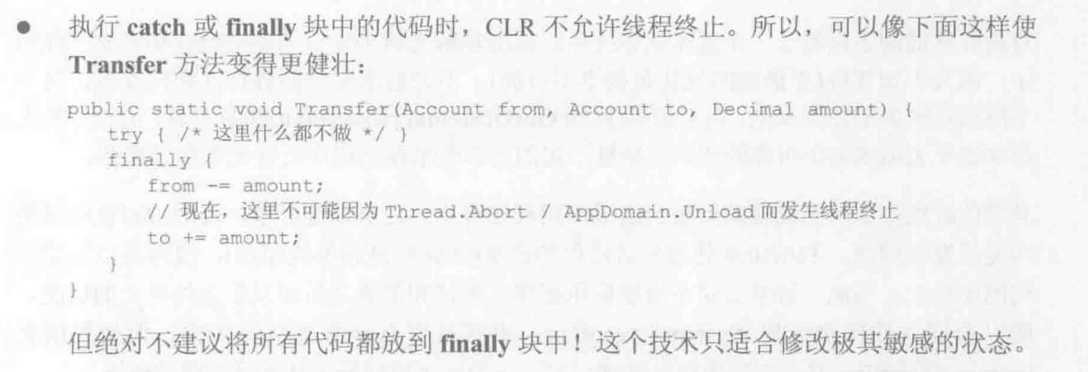

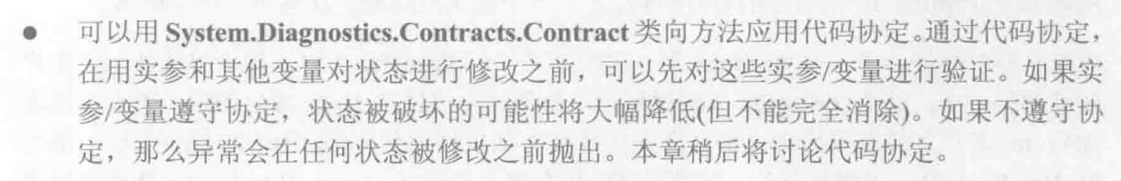

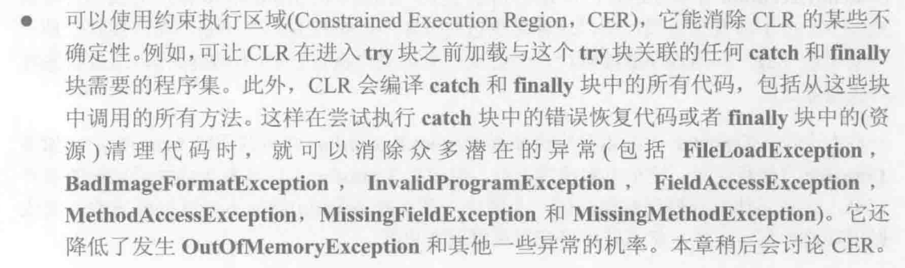

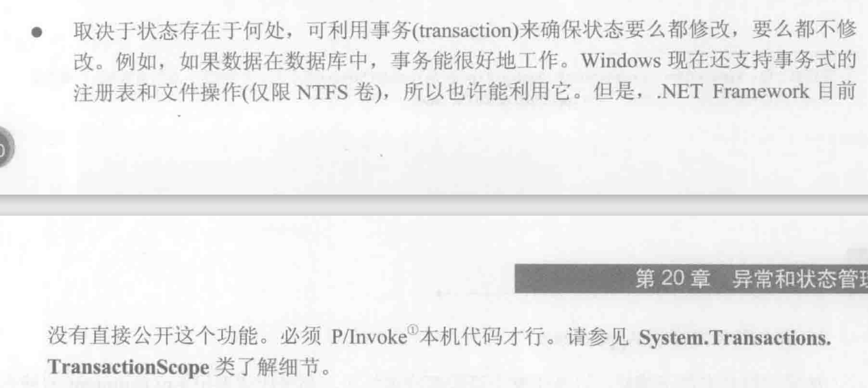

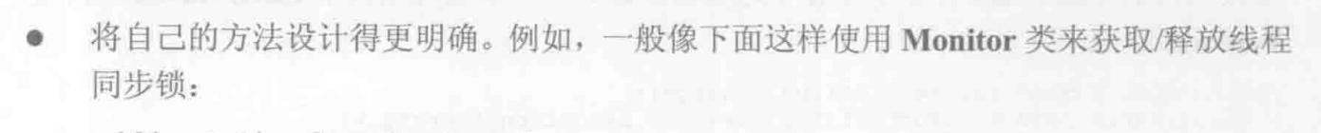

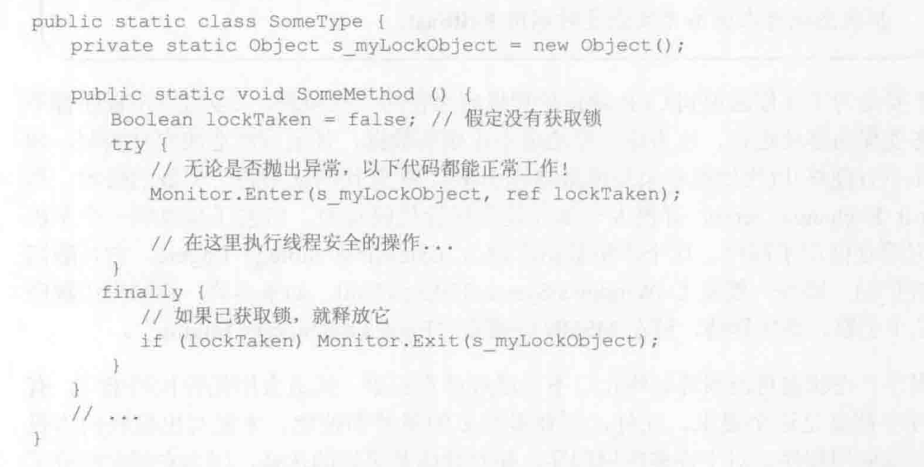

实施以上措施后，如果觉得状态过于糟糕，要终止整个程序，需要调用Environment的静态FailFast方法

下面是方法的签名：



FailFast 是 C# 中 System.Environment 类的一个方法，它用于在应用程序遇到不可恢复的错误时立即终止进程。它可以接受一个字符串参数，用于指定终止原因，该字符串将被写入 Windows 应用程序事件日志，并在向 Microsoft 发送错误报告时包含其中。FailFast 方法还可以接受一个 Exception 参数，用于指定导致终止的异常信息。

FailFast方法的特点：

它会立即终止进程，而不运行任何活动的 try/finally 块或终结器。这意味着，如果您的应用程序的状态已经损坏，并且执行应用程序的 try/finally 块和终结器会损坏程序资源，那么应该使用 FailFast 方法。FailFast只是关闭本机资源，因为即使CLR或者应用程序的状态损坏，Windows状态可能是好的。

Exit方法特点:

相比于FailFast，Exit用于正常终止程序。它会运行所有已注册的退出处理程序和终结器。如果希望在应用程序终止之前执行一些清理操作，应该使用 Exit 方法而不是 FailFast 方法。

异常的使用规范：

1.使用finally块显式释放对象避免资源泄漏

例子：

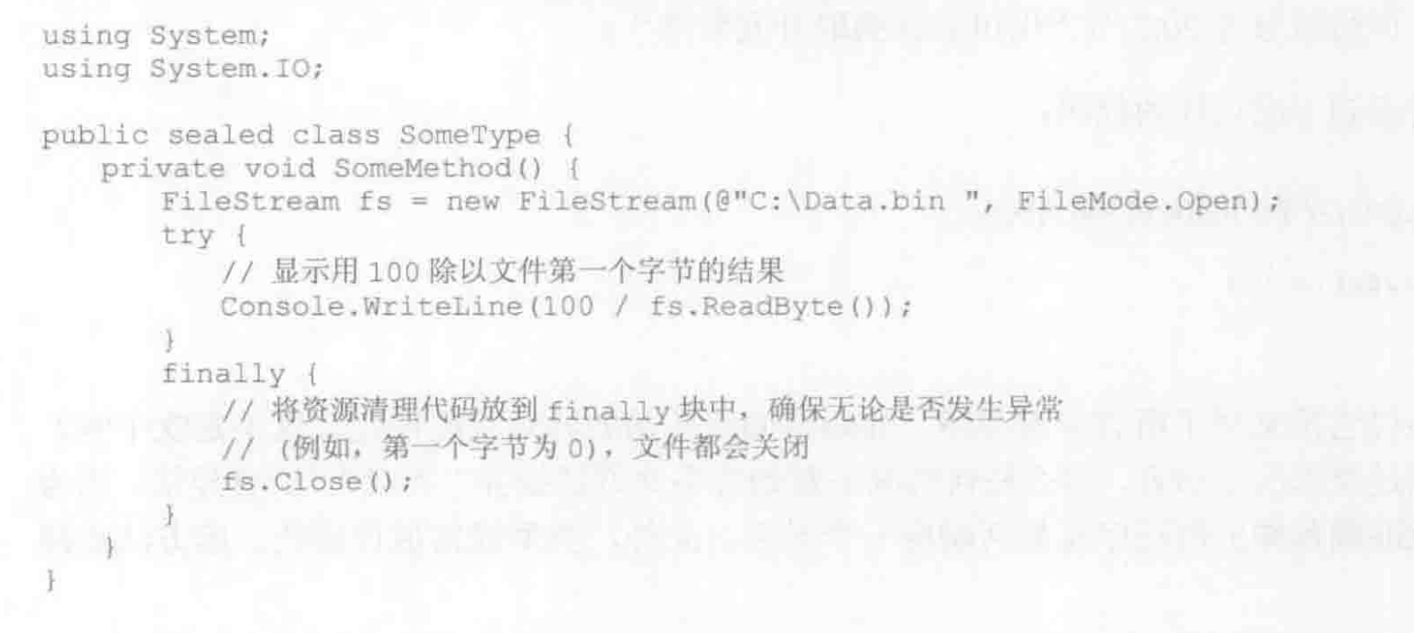

上例中在finally块中显式关闭文件流，如果在关闭文件流之后还要进行其他操作，也应该放在finally块执行完毕之后执行。

Ps：使用了lock 、using、foreach语句，重写类的Finalize方法（析构器）时，C#编译器会自动生成try/finall语句块。C#编译器会把开发人员编写的代码放入try块中，把清理代码放到finally块中。

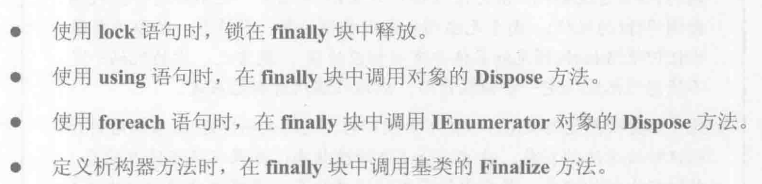

2.不要过于频繁地捕捉异常

在之前的笔记中提到过银行转账的例子，解释过为什么不要频繁的捕捉异常然后“吞噬”异常，反而应该抛出未处理的异常。因为把异常捕捉之后可能会造成状态进一步被破坏、引起新的错误抛出更多异常。如果代码中含有.Net Framework提供的类型，，因为.Net Framework是闭源的，开发人员不清楚微软是如何实现这些方法的，因此盲目追求健壮性而“吞噬”异常只会带来更多的问题。

3.在捕捉具体异常时，应充分掌握在什么时候以什么原因抛出异常，并知道从使用的异常类派生了哪些类型，否则就不应该去捕捉（如果不搞清楚这些事情，就无法将抛出的异常恢复到正常运行状态，就是在“吞噬”异常，这会带来更多的问题）。

4。发生不可恢复的异常时回滚部分已经完成的操作，回滚到整个操作开始之前——维持状态。在回滚已完成的操作这部分时应该捕获所有异常，因为此时不关心发生错误的种类与原因，只关心把数据结构恢复，但不能“吞噬”异常，此时要抛出相同的异常让调用这知道发生了异常。

举个例子，书P426：

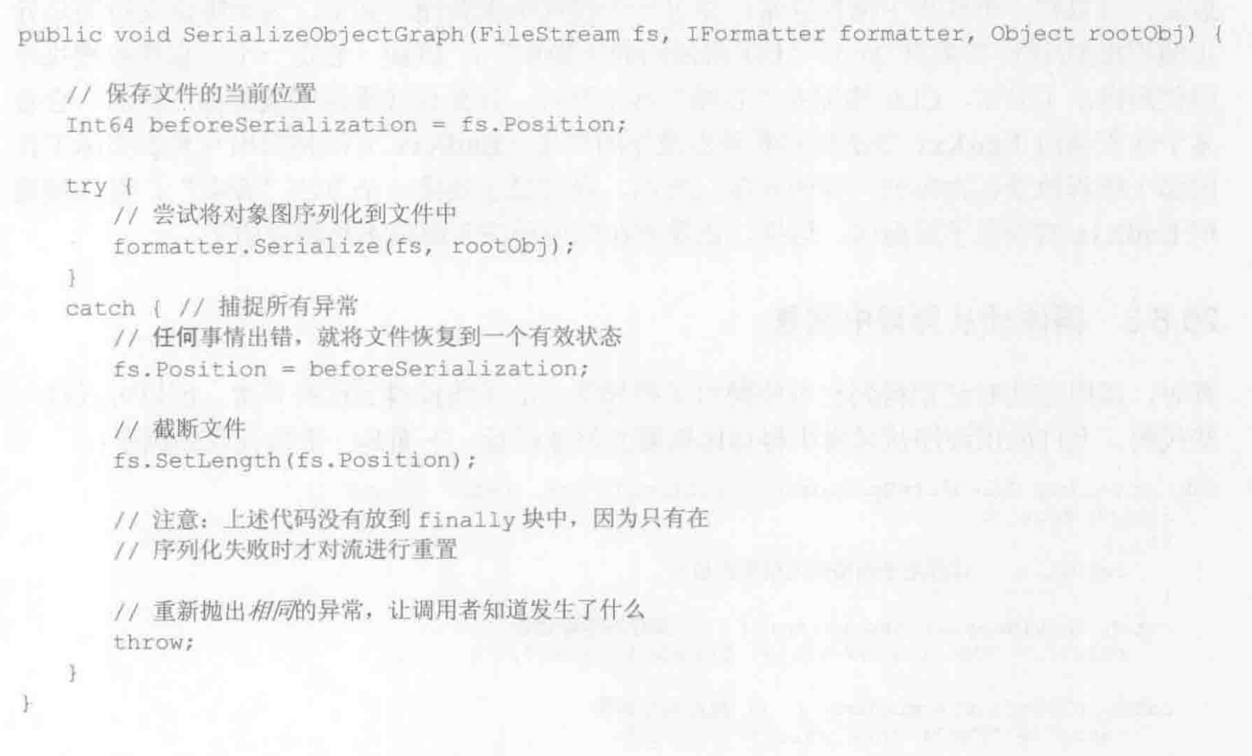

把可能会抛出异常的代码放入try语句块，在执行try语句块前先保存当前状态，如果发生了异常就会捕获异常然后把状态恢复到执行try块之前，最后抛出和捕获的异常一致的异常。

5.隐藏实现细节来维持协定（不理解）Contract类代码协定的ConstractException是隐藏的，开发者无法看到它

有时需要捕捉一个异常并重新抛出不同的异常，这样做的唯一原因是维系方法的协定，且抛出的新异常应该是一个具体的异常（不可以是其他异常的基类）。

例子：

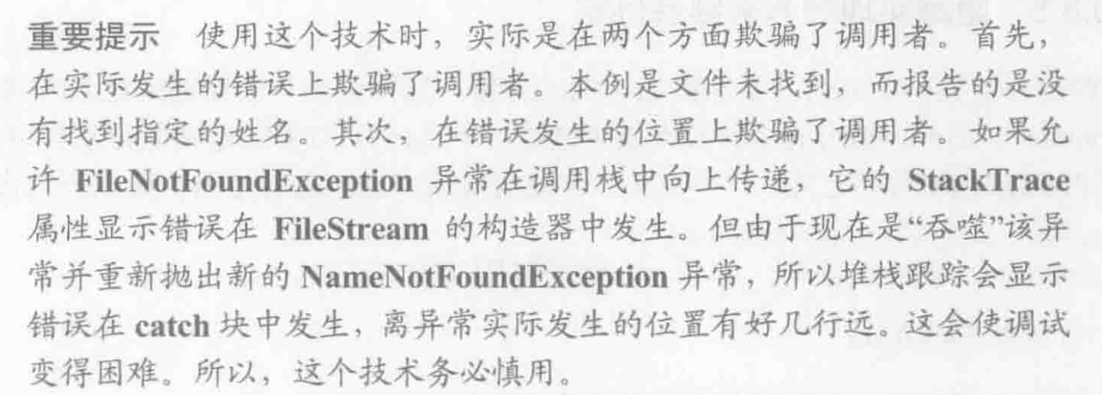

Ps：要谨慎使用因为可能使得调试变得困难

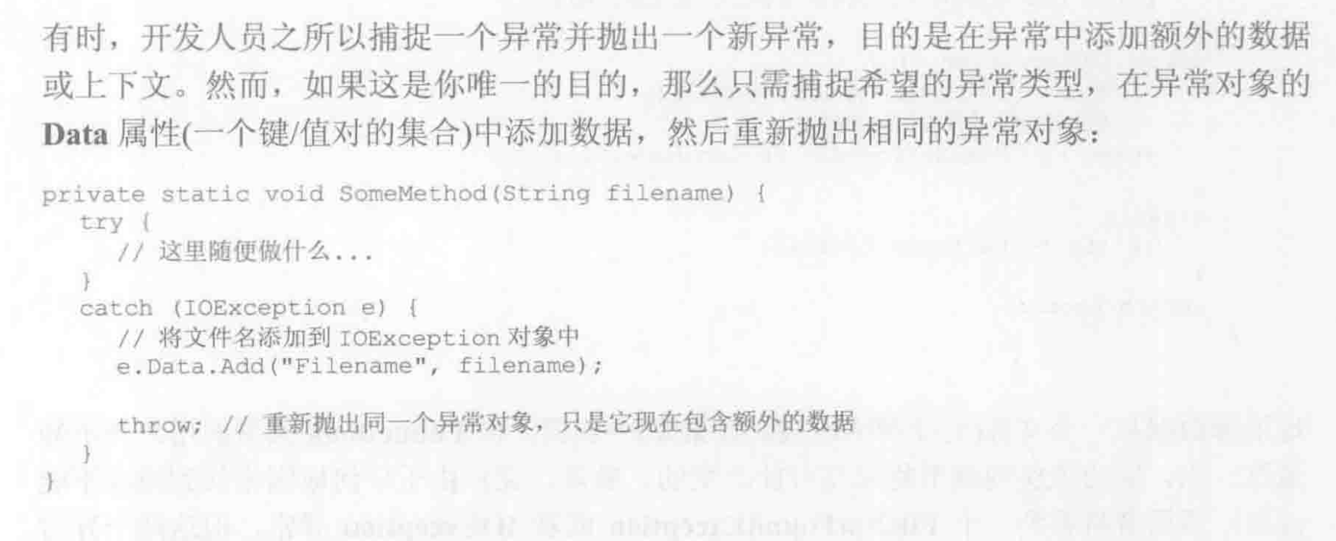

如果只是为了给异常中添加额外信息，而不想吞噬该异常重新抛出信息（使得堆栈追踪的起始位置不被修改）

未经处理的异常相关的应用程序的使用：

会抛出未经处理的异常的代码：

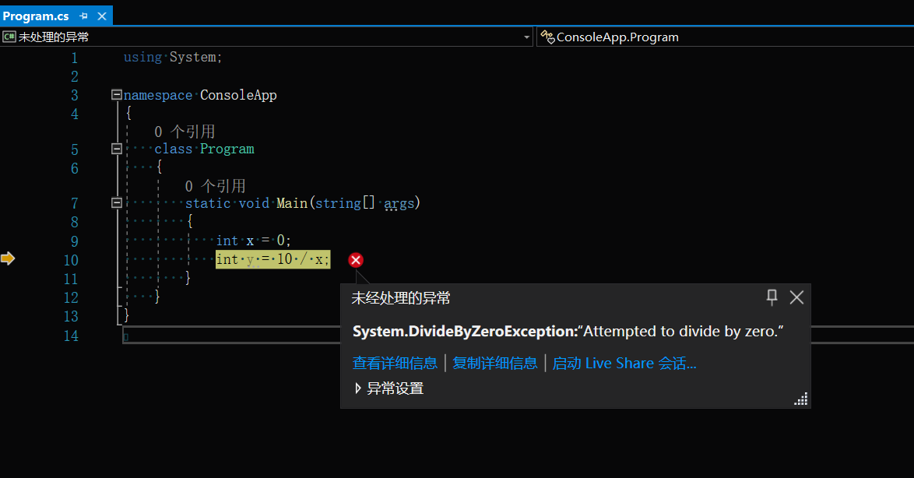

应用程序发生未处理的异常时，Windows会向事件日志写一条记录

使用事件查看器查看一个未经处理的异常的记录

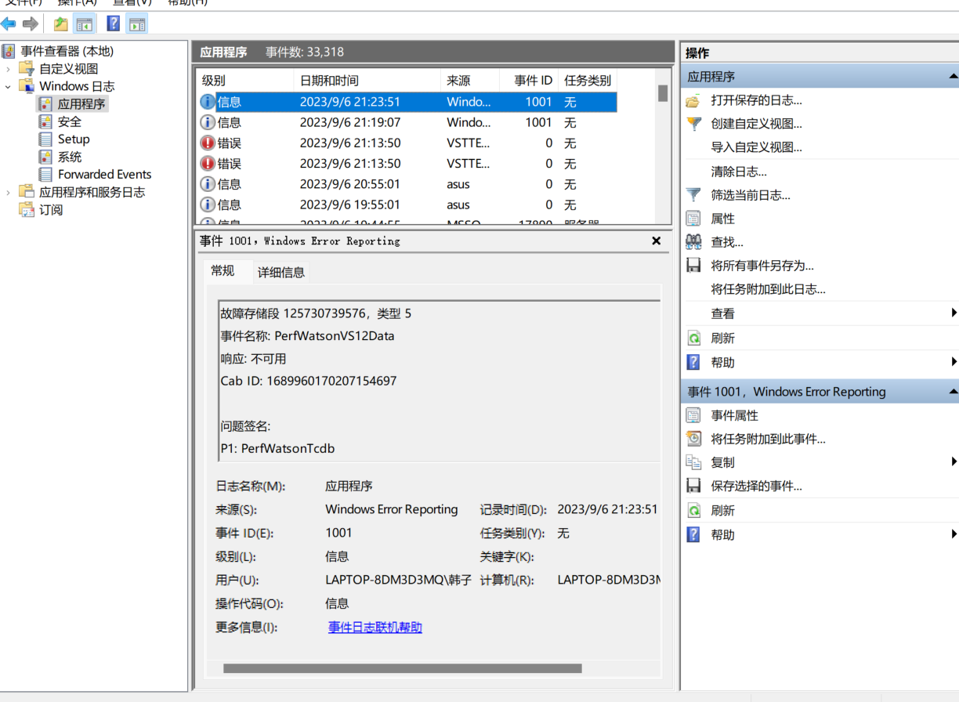

不同的问题签名代表不同的出错情况：

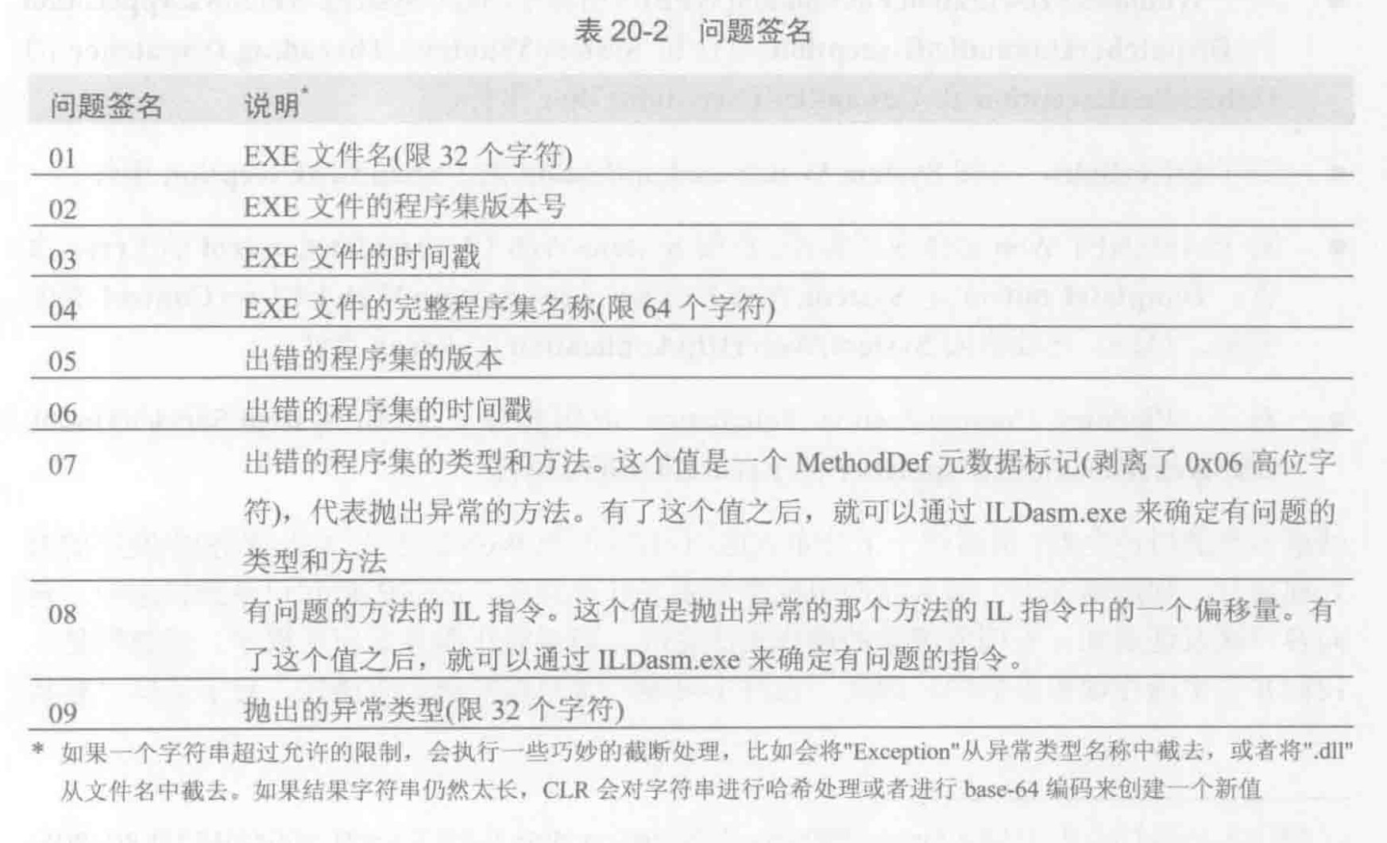

每种应用程序模型都有自己的与未处理异常打交道的方式，需要在文档中查阅以下成员的信息：

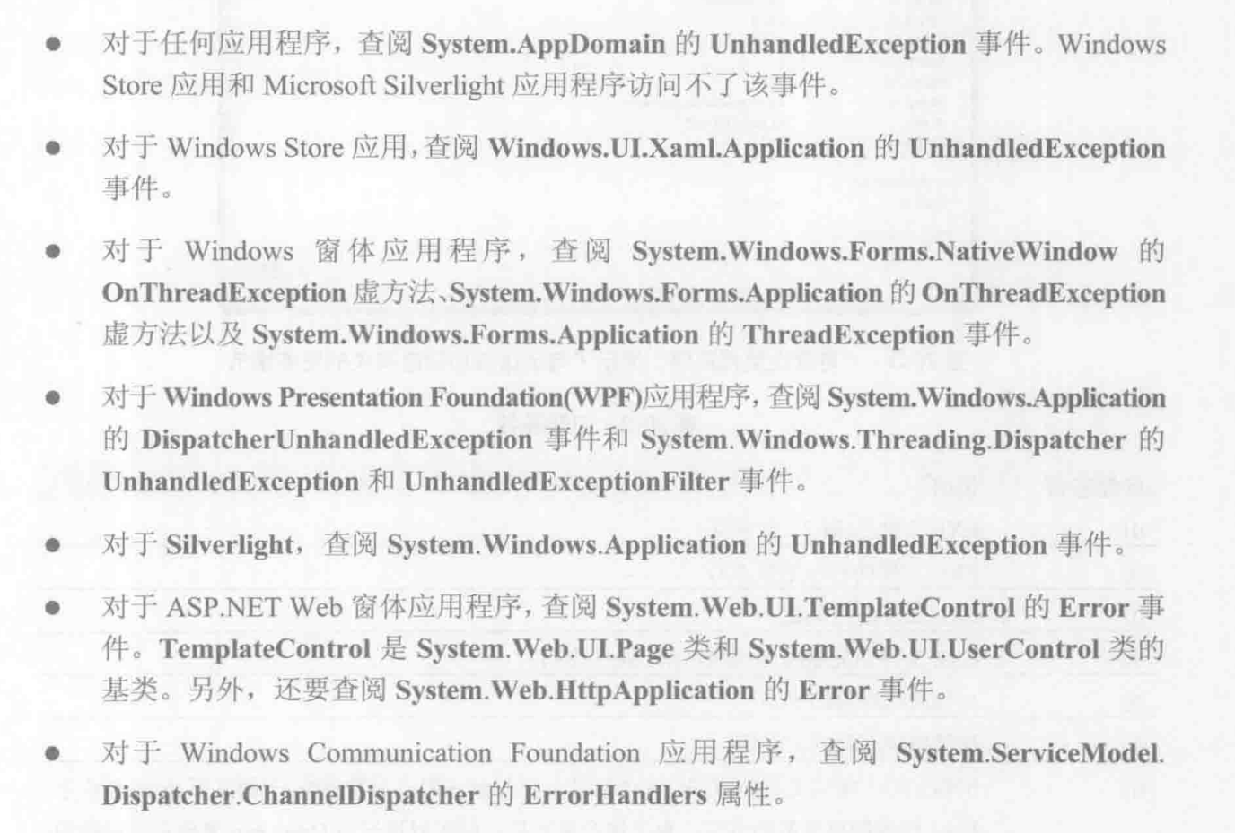

对于服务器应用程序，与未处理异常有关的信息不应该返回客户端。（我并不特别理解服务器和客户端之间未处理异常的相关事情，此处只是抄录）

对异常进行调试：

从“调试”菜单选择“窗口”->”异常设置”

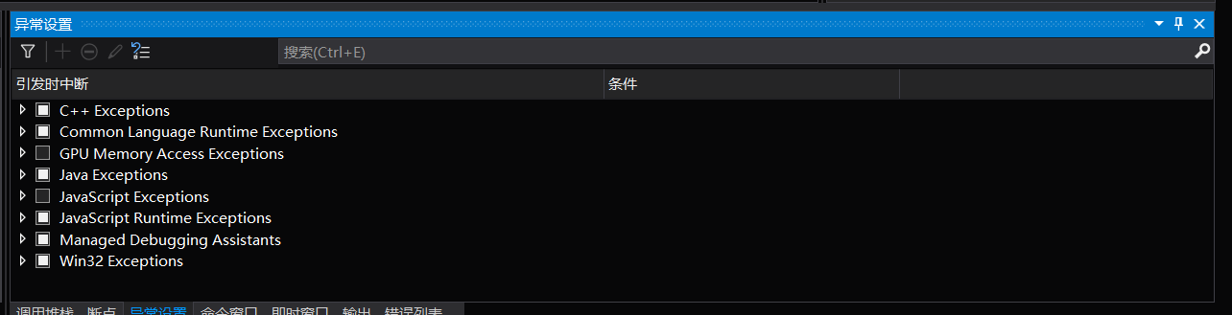

Common Runtime Language Exception下能看到visual studio调试器能识别的CLR异常。

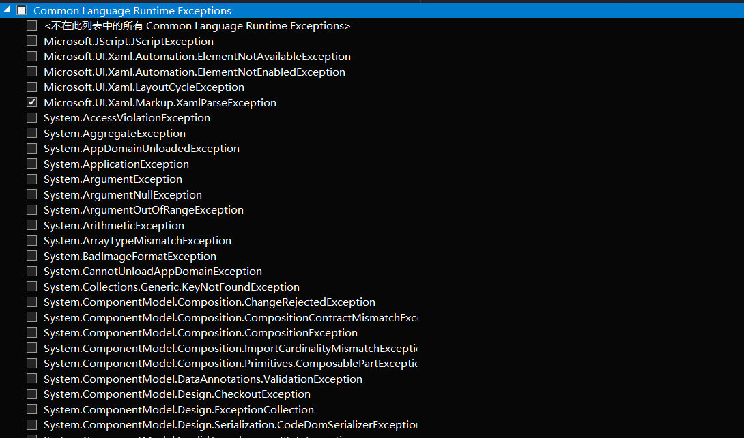

如果在“异常设置”窗口中选择异常，则调试器会在引发异常（无论是否已处理）时中断执行 。

微软官方文档：

[使用调试器管理异常 - Visual Studio (Windows) | Microsoft Learn](https://learn.microsoft.com/zh-cn/visualstudio/debugger/managing-exceptions-with-the-debugger?view=vs-2022)

异常处理的性能问题：异常处理和常规的异常报告方式相比，很难看出两者的性能差异（影响性能的原因很多）。

约束执行区域（CER）

使用场景：

一般用CER处理由多个AppDomain或进程共享的状态

书上的例子：

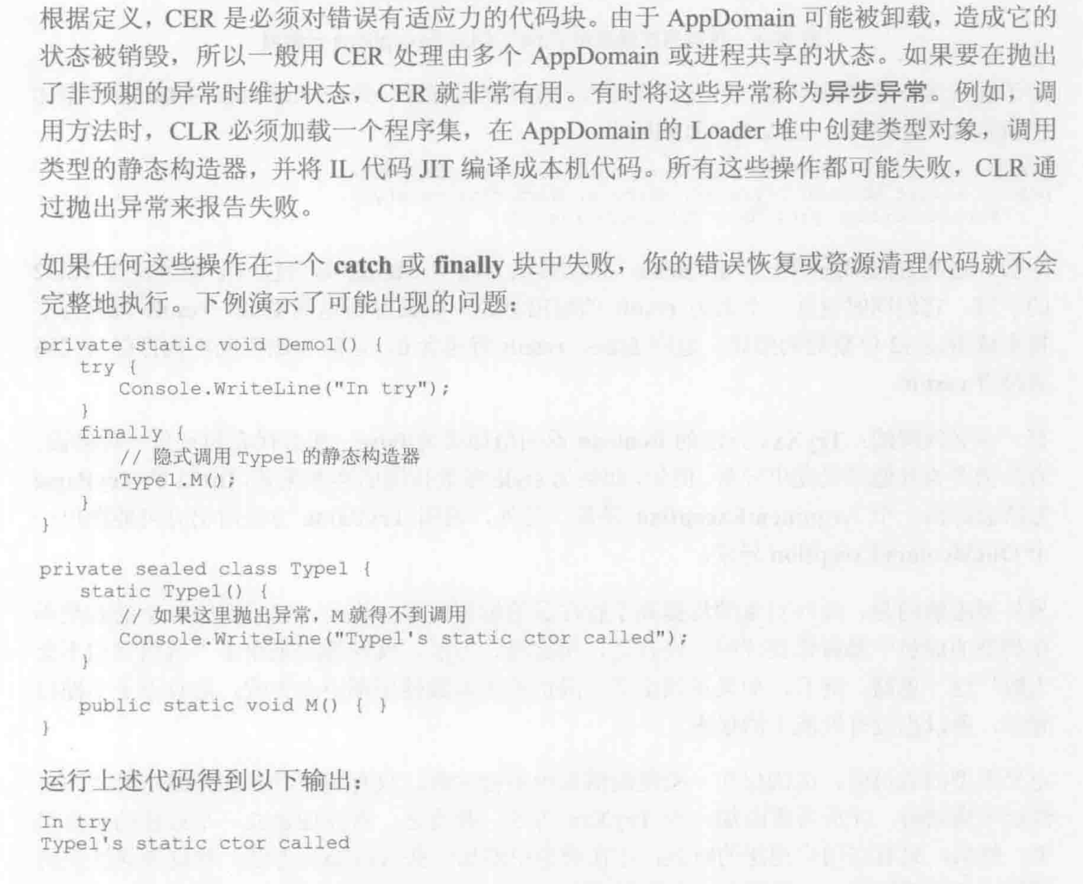

要保证执行catch和finally块时不会产生失败抛出异常

因此要保证try块关联的catch和finally中的代码必须被得到执行，中途不会产生失败抛出异常

代码应该为这样：

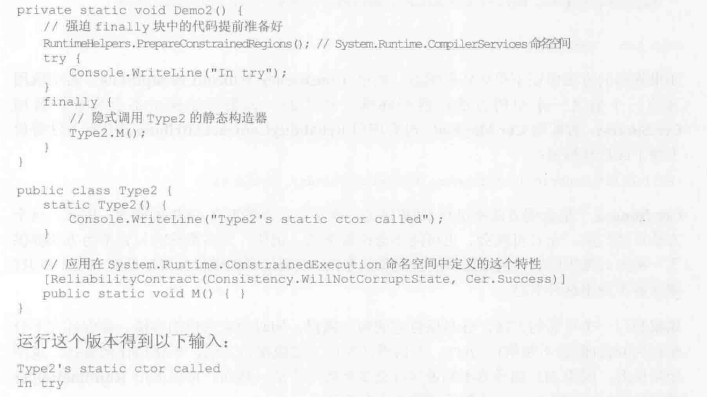

相比于之前的代码，使用了一个PrepareConstrainedRegions方法，使用了ReliabilityContract特性

PrepareConstrainedRegions方法相关用法：

它用于定义受约束的执行区域 (CER)。当把这个方法放在一个try块之前，就会提前编译与try块关联的catch和finally块，并将try、catch和finally块标记为CER。如果此时catch和finally块中有任何操作造成异常，这个异常会在线程进入try块之前发生。

ReliabilityContract特性的相关用法：

ReliabilityContract特性指定了方法或类型在异常情况下的行为。

这个特性的定义：

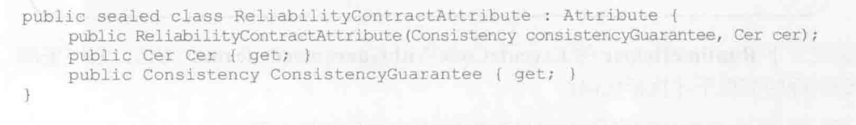

ReliabilityContract 特性有两个参数：Consistency 和 Cer

Consistency 参数：指定了方法或类型在异常情况下的一致性保证。它可以是以下值之一：MayCorruptProcess、MayCorruptAppDomain、MayCorruptInstance、WillNotCorruptState。这些值按照从最不可靠到最可靠的顺序排列。

MayCorruptProcess：表示方法或类型可能会损坏进程的状态。

MayCorruptAppDomain：表示方法或类型可能会损坏应用程序域的状态。

MayCorruptInstance：表示方法或类型可能会损坏实例的状态。

WillNotCorruptState：表示方法或类型不会损坏任何状态。

Cer 参数：指定了方法或类型是否在受约束的执行区域 (CER) 中执行。它可以是以下值之一：None、MayFail、Success。这些值指示 CLR 在执行方法或类型时应采取哪些措施来确保其可靠性。

None：表示方法或类型不在 CER 中执行。

MayFail：表示方法或类型在 CER 中执行，但可能会失败。

Success：表示方法或类型在 CER 中执行，并且保证成功。

Ps：编译器和CLR并不验证方法是否真的符合ReliabilityContract特性的Consistency参数做出的一致性标准。即使用的是最可靠的WillNotCorruptState，状态仍然有可能损坏。

ExecuteCodeWithGuaranteedCleanUp方法：

在资源保证得到清理的情况下才执行代码

签名：



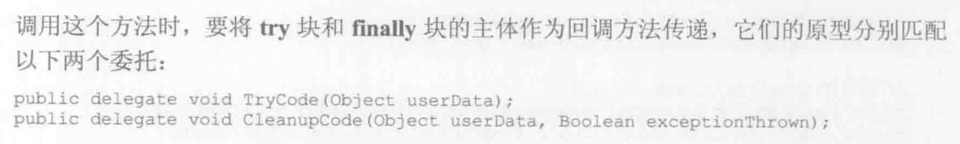

Ps：这个方法已经过时，并且不再支持CER

代码协定：

代码协定是一种在 .NET Framework 代码中指定前置条件、后置条件和对象固定的方法。它包含用于标记代码的类、用于编译时分析的静态分析器以及运行时分析器。代码协定的类位于 System.Diagnostics.Contracts 命名空间。

代码协定的形式：

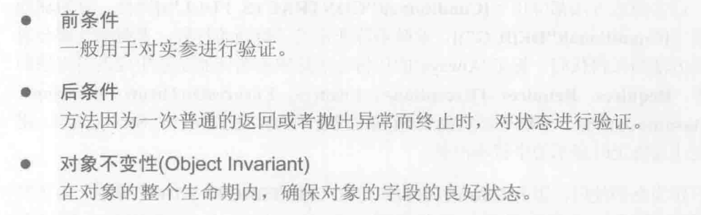

System.Diagnostics.Contracts.Contract类：

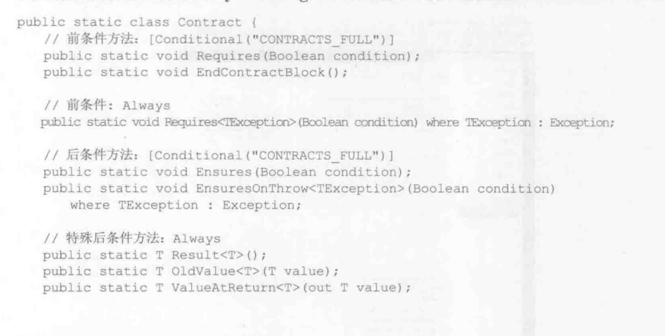

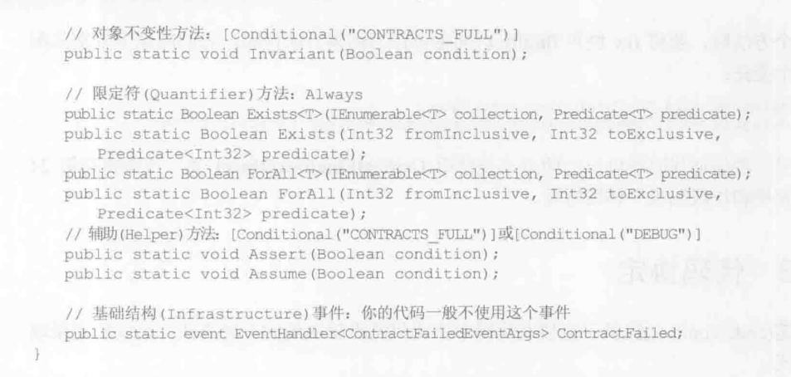

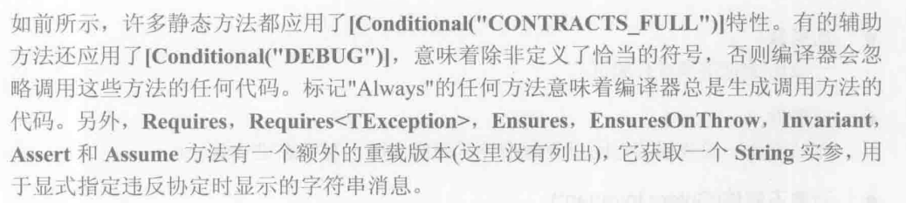

Ps：标记“Always”表明编译器总是会生成调用该方法的代码

例子：

在这个例子中定义了一个 BankAccount 类，它有一个 balance 字段来存储账户余额。构造函数 BankAccount 接受一个初始余额作为参数，并使用 Contract.Requires 方法来指定一个前置条件：初始余额必须为非负数。

Deposit 方法允许用户存款。它使用 Contract.Requires 方法来指定一个前置条件：存款金额必须为正数。

Withdraw 方法允许用户取款。它使用两个 Contract.Requires 方法来指定两个前前缀条件：取款金额必须为正数，且取款金额不能超过账户余额。此外，它还使用 Contract.Ensures 方法来指定一个后置条件：方法结束时，账户余额应等于方法开始时的账户余额减去取款金额。

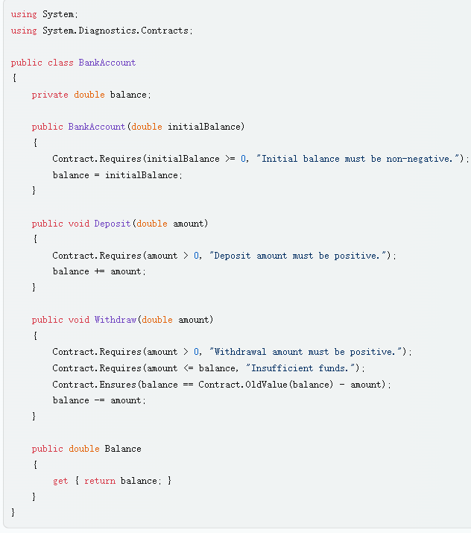

条件协定的使用规则：

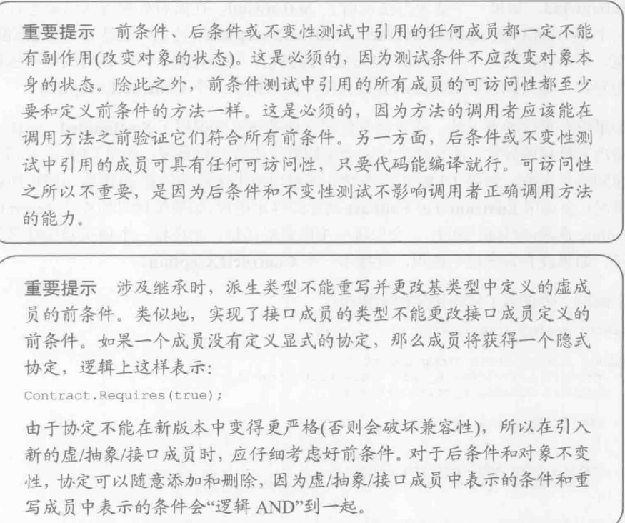

书上的例子，P443-444：

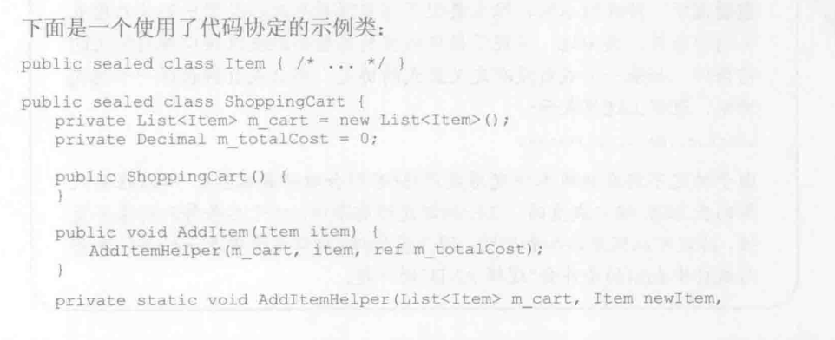

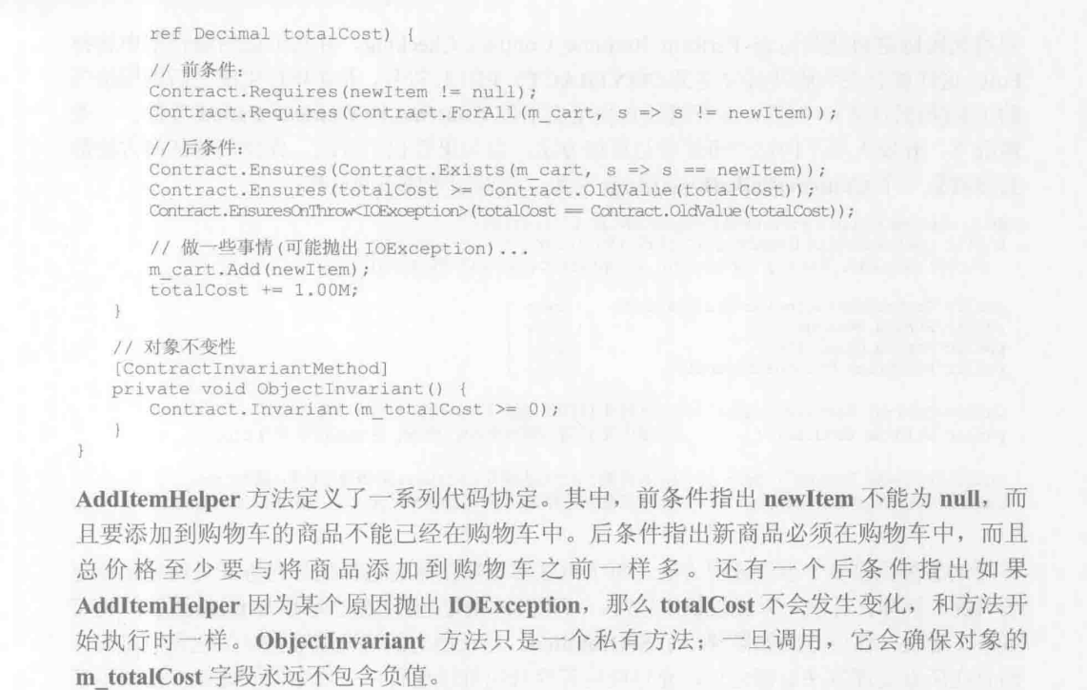

对象不变性的原理：

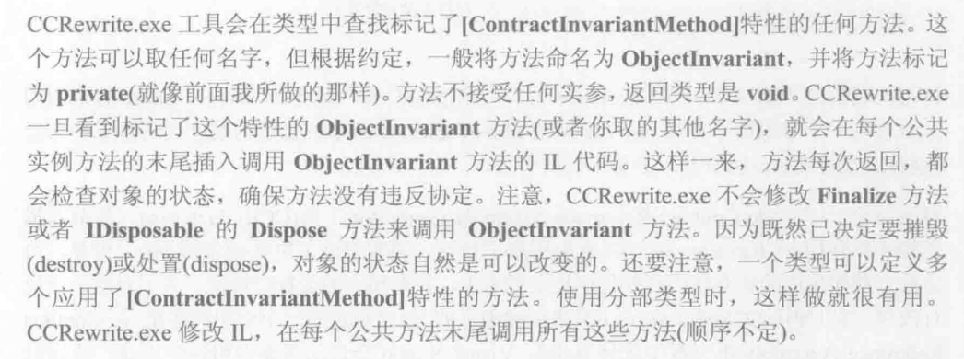

不是很明白Assume和Assert方法在做什么

Assume 和 Assert 都是用于在代码中指定条件的方法。它们都可以用来检查代码的正确性，但它们的目的和使用方式略有不同。

Assert 用于在代码中指定一个条件，该条件必须始终为真。如果该条件不满足，则会抛出一个异常，指示代码中存在错误。例如，可以使用 Assert 来检查数组索引是否在有效范围内，或者检查变量是否具有预期的值。

Assume 与 Assert 类似，但它用于指定一个假设，而不是一个必须满足的条件。当使用 Assume 时，告诉编译器或运行时系统假设某个条件为真，但并不要求该条件必须满足。这可以用来帮助编译器优化代码，或者帮助运行时系统更好地理解代码的行为。

例子：

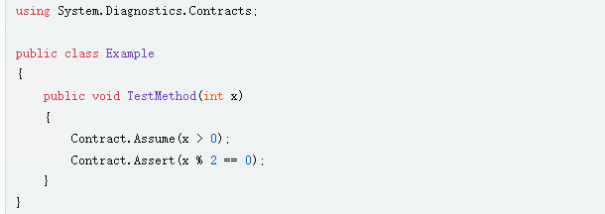

当您调用这个方法时，如果 x 不大于 0，则 Assume 方法不会抛出异常，但会提示编译器或运行时系统假设 x 大于 0。如果 x 不是偶数，则 Assert 方法会抛出一个异常，指示代码中存在错误。